首都经济贸易大学缴费平台操作指南
- 在校园网络环境下登录网址：pay.cueb.edu.cn
- 登录页面如下：
用户名：请输入学号
密 码：初始密码为身份证号码后6位，登录后请自行修改
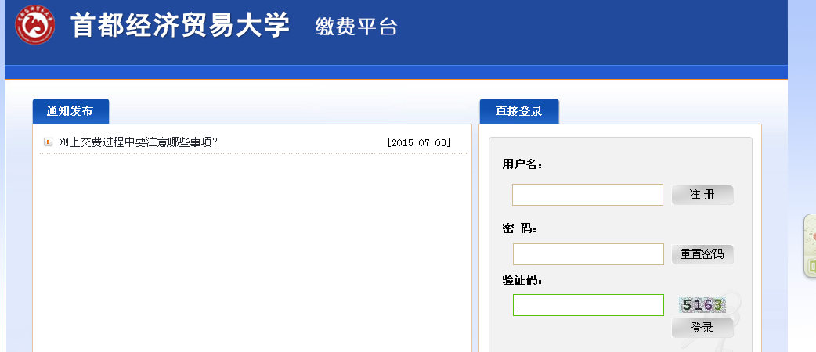
3、进入后，可以看到应缴费用明细，在序号方块内勾选应缴项目。
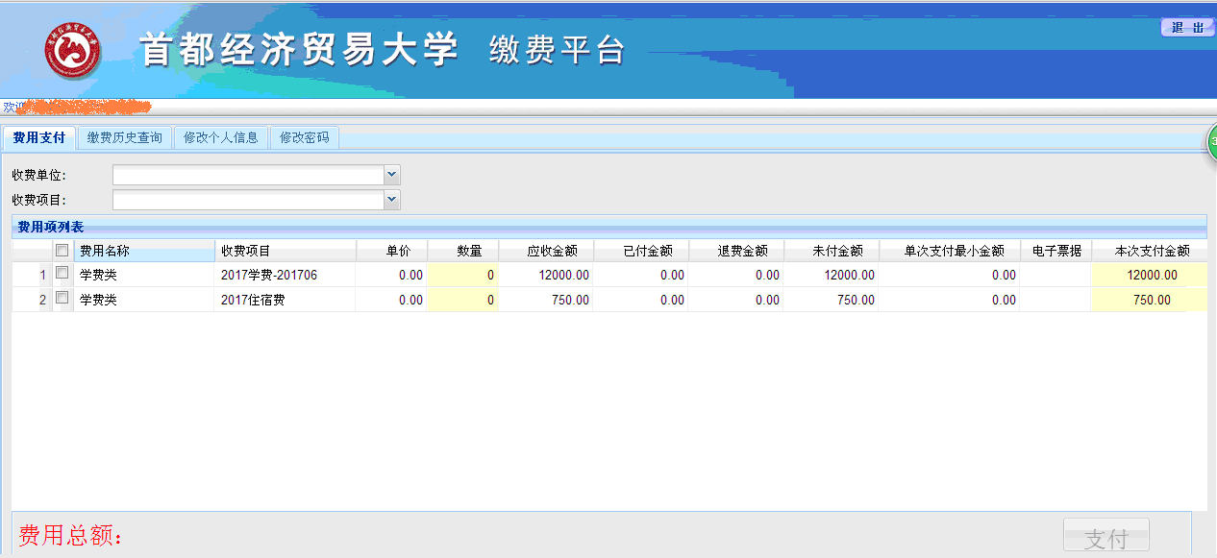
4、勾选应缴费用后，下方的费用总额显示红色金额，然后点击“支付”。
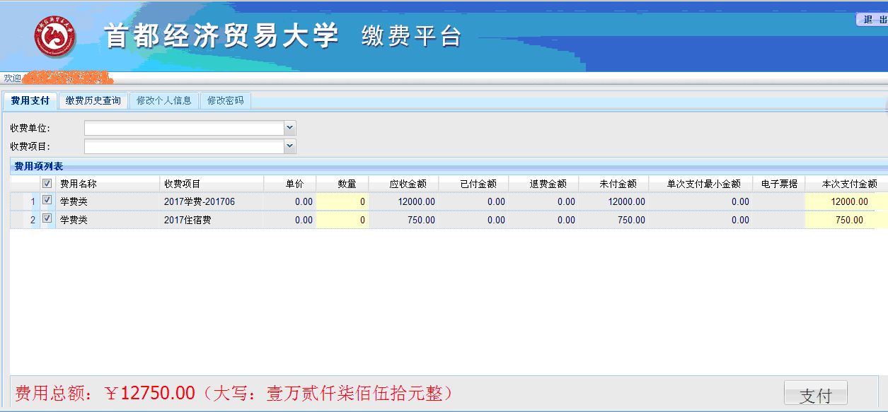
5、点击支付后，弹出对话框，点击“是”。
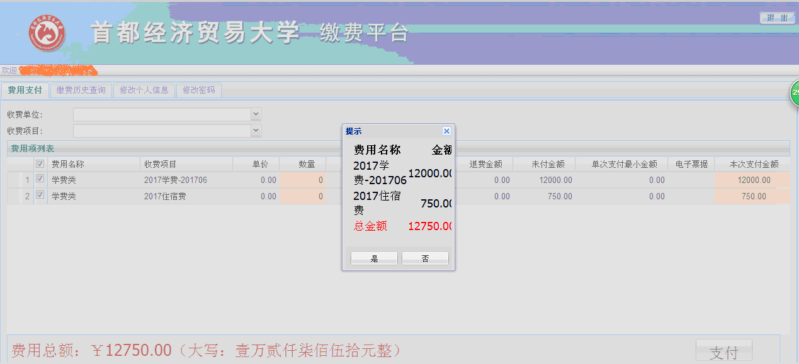
6、核对订单信息，支付方式选择“首信易支付”，或者“支付宝”，然后点击“下一步”。
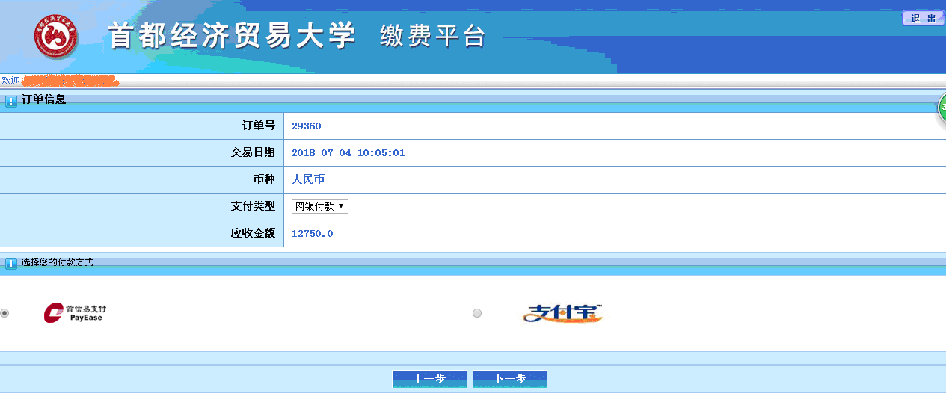
6-1、如果选择“支付宝”，支付页面如下：
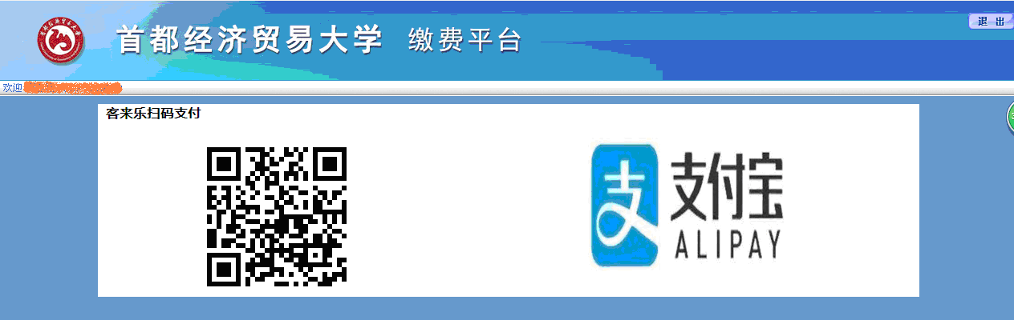
6-2、如果选择“首信易支付”，支付页面如下：
选择“登录到网上银行支付”。
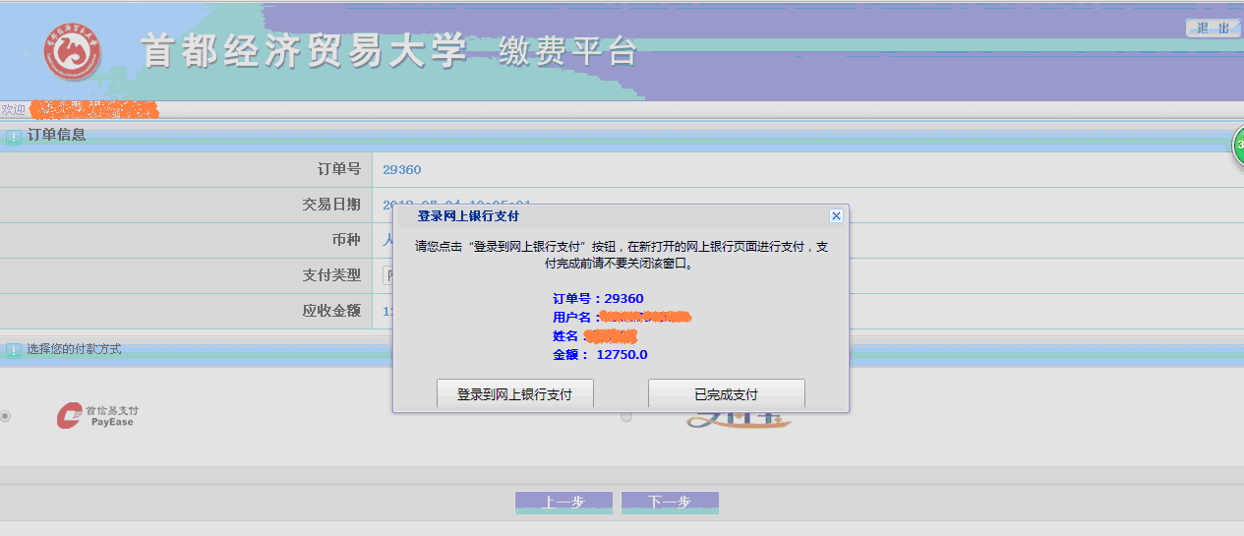
推荐选择工、农、中、建四大银行支付。支付过程中请注意各家银行对付款账户的支付限额。
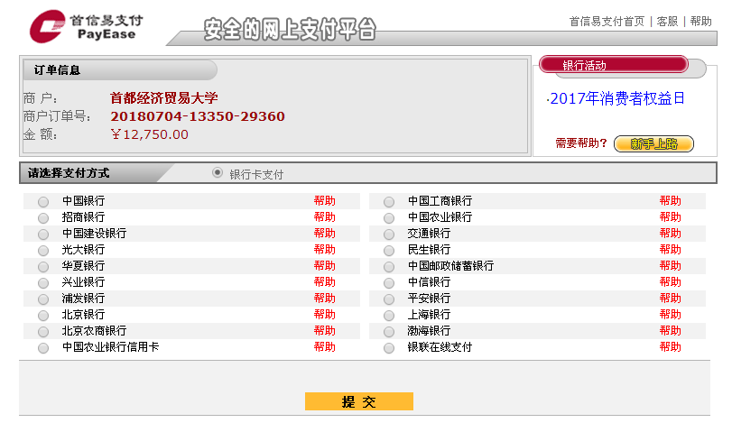
7、跳转至支付缴费平台，请选择支付。点击“提交”。

重要提示：支付完成不要马上关闭页面，等待支付成功完整信息回传后再关闭，缴费成功页面截图保存，以备查询。

首都经济贸易大学财务处
2020年6月

